Til: AMU
Dato: 2. september 2025
Seksjon for HMS og beredskap
Notat

Status HMS-opplæring av ledere
Arbeidsmiljøloven § 3-5 krever at arbeidsgiver skal gjennomføre opplæring i helse-, miljø- og sikkerhetsarbeid. Videre sier UiOs HMS-mål 13 at: «UiO sikrer at alle ledere med personalansvar, medlemmer av AMU/LAMU og verneombud fullfører HMS-opplæring.»
Ved UiO dekkes denne opplæringen av HMS-kurset «HMS-arbeid ved UiO (modul 5 + 6)» fra 2022 eller det eldre kurset «HMS-styringssystem ved UiO. HMS grunnkurs modul 5». Begge disse kursene var opprinnelig klasseromskurs på 3 timer. Fra 15 oktober 2024 har kurset «HMS-arbeid ved UiO (modul 5+6)» blitt tilbudt som e-læring.
Det er tatt ut en rapport fra DFØ-SAP over personer som har stillingskode som leder og hvorvidt de har gjennomført opplæringen eller ikke. Stillingskodene som er omfattet er: 1058 Administrasjonssjef, 1061 Ass. Direktør, 1060 Avdelingsdirektør, 1407 Avdelingsleder, 1474 Dekan, 1475 Instituttleder, 1054 Kontorsjef, 0214 Rektor, 1211 Seksjonssjef, 1059 Underdirektør og 9131 Universitetsdirektør.
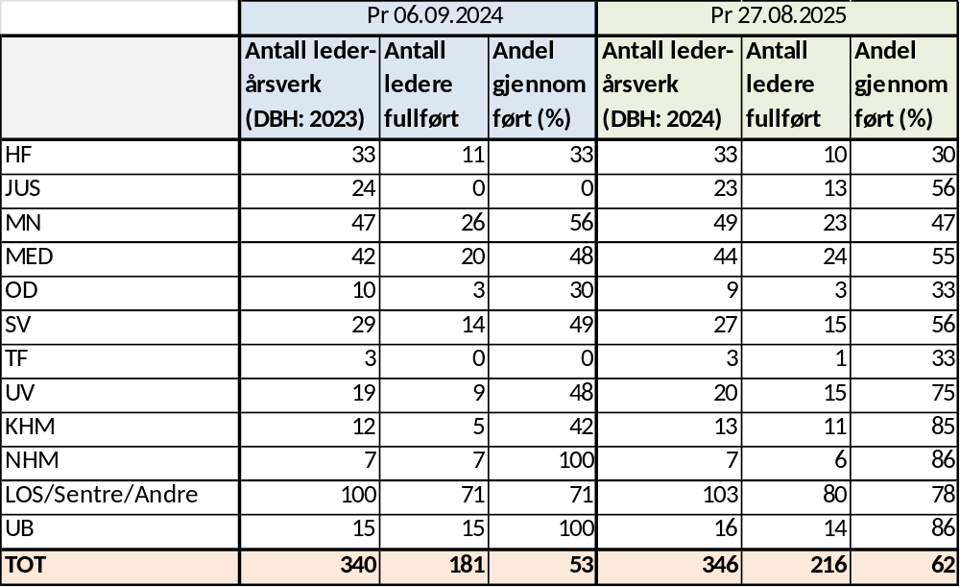

Deltagelsen på kurset HMS-arbeid ved UiO (modul 5+6) er fortsatt stor og det er tydelig at enkelte enheter har hatt et stort fokus på lederopplæringen. Grafen under viser når dagens ledere sist gjennomførte opplæringen. De fleste lederne har gjennomført opplæringen etter at kurset ble fullstendig gjennomarbeidet i 2022. Merk at dataene for 2025 er pr. 25.08.2025 og dermed bare dekker ca 2/3 av året.
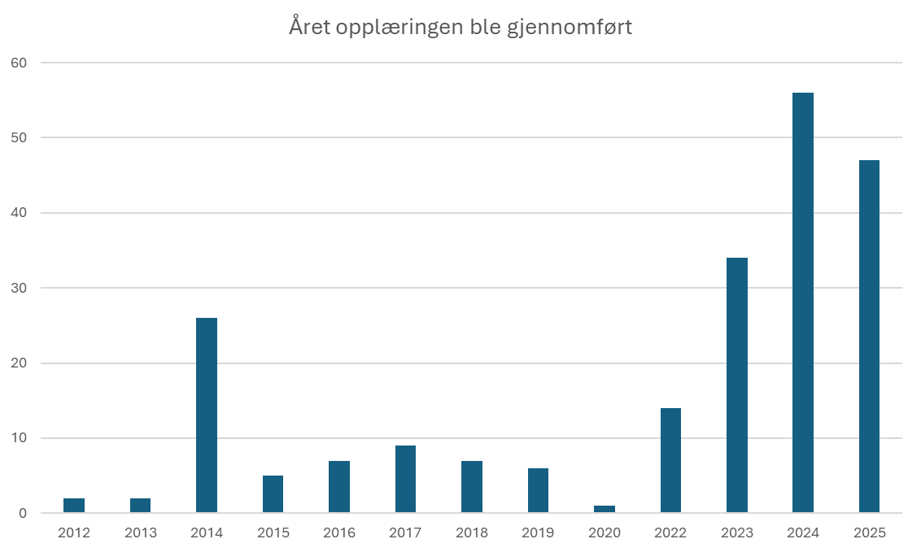

E-læring
E-læringsversjonen av kurset ble lansert 15. oktober 2024. Deltakerne blir bedt om å evaluere kurset etter gjennomføring og resultatet av denne evalueringen er jevnt over god. Kurset vil bli vedlikeholdt og utviklet videre etter behov. Kurset er også laget i en engelsk versjon. Påmelding for e-læring ligger på UiOs nettsider.
Ledere med andre stillingskoder
Ved UiO er det også en rekke ledere med andre stillingskoder enn de som er tatt ut i denne rapporten. Disse lederne skal også gjennomføre HMS-opplæringen. Siden disse ikke enkelt kan identifiseres med stillingskoder i DFØ-SAP, må dette følges opp lokalt ved den enkelte enhet. Ledere og personalkonsulenter kan ta ut rapporter over hvem som har gjennomført hvilke HMS-kurs ved å gå inn i Selvbetjeningsportalen> DFØ Innsikt for HR og lønn> Personal> Utdanning> Utdanning (uten NUS)
Usikkerhet i dataene
Gjennomføring av kurs registreres i DFØ-SAP, men det kan være enkelte feil i registreringen fra tidligere år. Vi er kjent med at enkelte kurs holdt lokalt på enkelte enheter i perioden 2017-2019 ikke er registrert.
Tall fra DBH i tabellen for 2023 er korrigert i forhold til forrige rapport til AMU.

